Федеральное государственное образовательное бюджетное учреждение высшего образования

«ФИНАНСОВЫЙ УНИВЕРСИТЕТ ПРИ ПРАВИТЕЛЬСТВЕ

РОССИЙСКОЙ ФЕДЕРАЦИИ»

**Колледж информатики и программирования**

Специальность 09.02.03 «Программирование в компьютерных системах»

Отчет по квалификационному экзамену

ПМ.02 Разработка и администрирование баз данных

Выполнил:

студент группы 3ПКС-420

Плотников А. В.

Проверили

Преподаватель Жуков К.П.

Преподаватель Сибирев И.В.

Москва

2023

**Билет № 2**

**Задание №1**

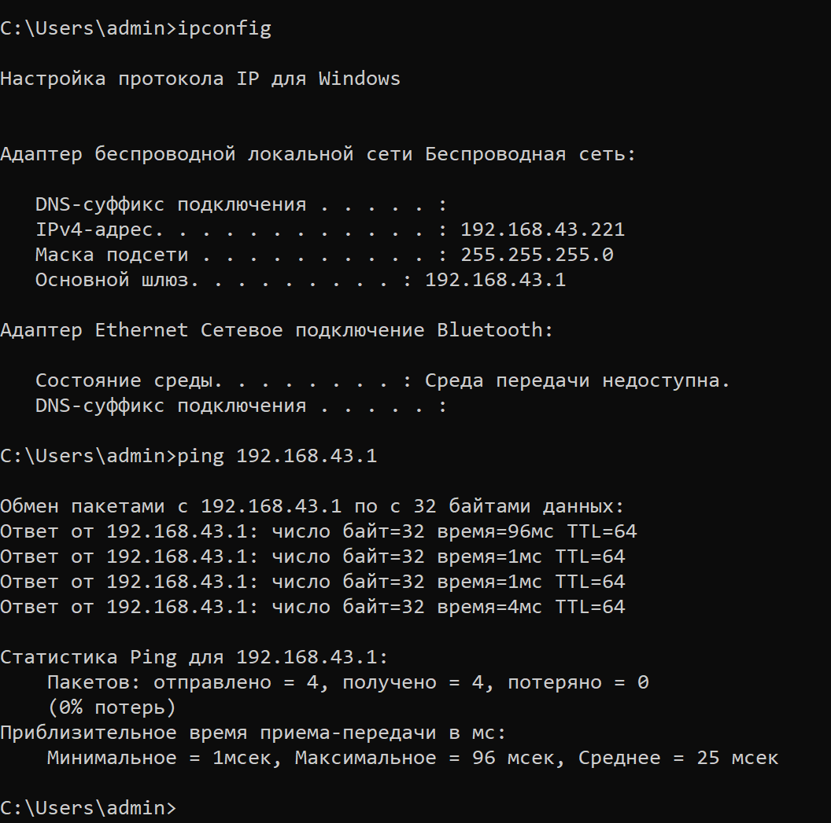

На данном скриншоте мы с помощью команды ipconfig узнали данные о нашей сети, нам нужна айпи “ основной шлюз” который в следующей команде мы пингуем с помощью команды ping

Код для .bat файла

@echo off

for /f "tokens=3" %%a in ('route print ^| findstr "\<0.0.0.0\>"') do set gateway=%%a

ping %gateway%

pause

Данный код ищет айпи адрес шлюза и пингует его

Ответ на вопрос: “Каким образом команда пинг проверяет соединение с удаленным хостом?”

**“Команда ping отправляет небольшие сетевые пакеты, называемые эхо-запросами, на удаленный хост и ожидает получения эхо-ответов от него. Если удаленный хост успешно получает эхо-запрос и отправляет обратно эхо-ответ, то соединение считается успешным.”**

**Задание №2**

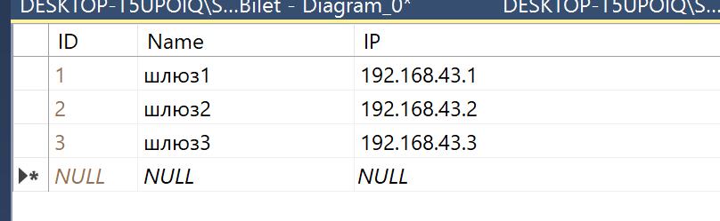

*Заполненная таблица со шлюзами*

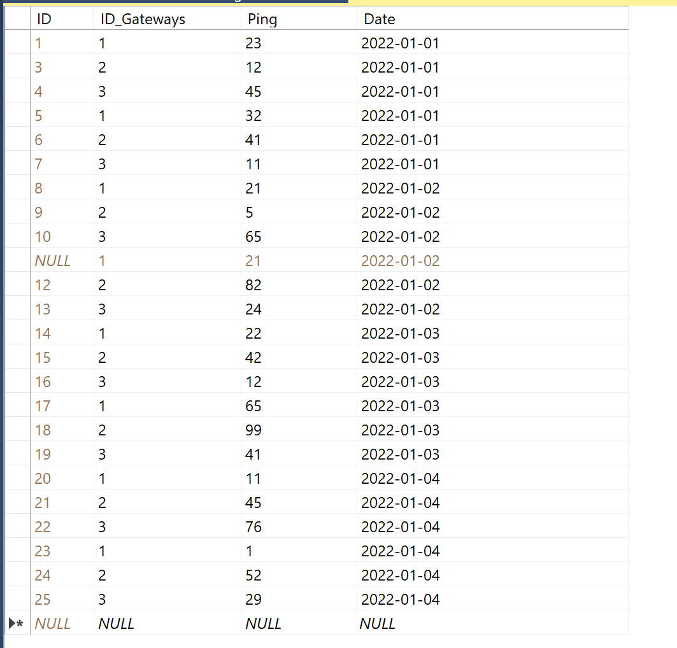

*заполненная таблица пингования каждого шлюза по 2 раза в течении 4-х дней*

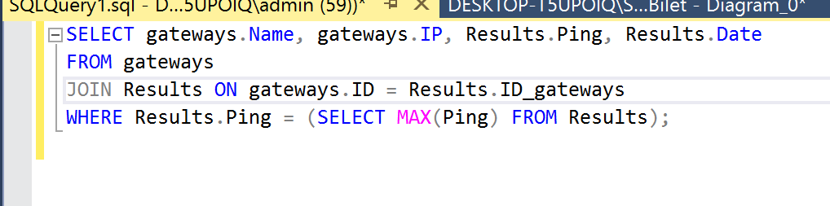

| *SELECT gateways.Name, gateways.IP, Results.Ping, Results.Date*  *FROM gateways*  *JOIN Results ON gateways.ID = Results.ID_gateways*  *WHERE Results.Ping = (SELECT MAX(Ping) FROM Results);* |
| --- |

*Запрос для поиска самого большого пинга и вывода на экран шлюз - айпи адрес шлюза- пинг-дата*

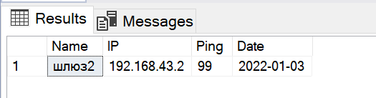

*результат запроса*

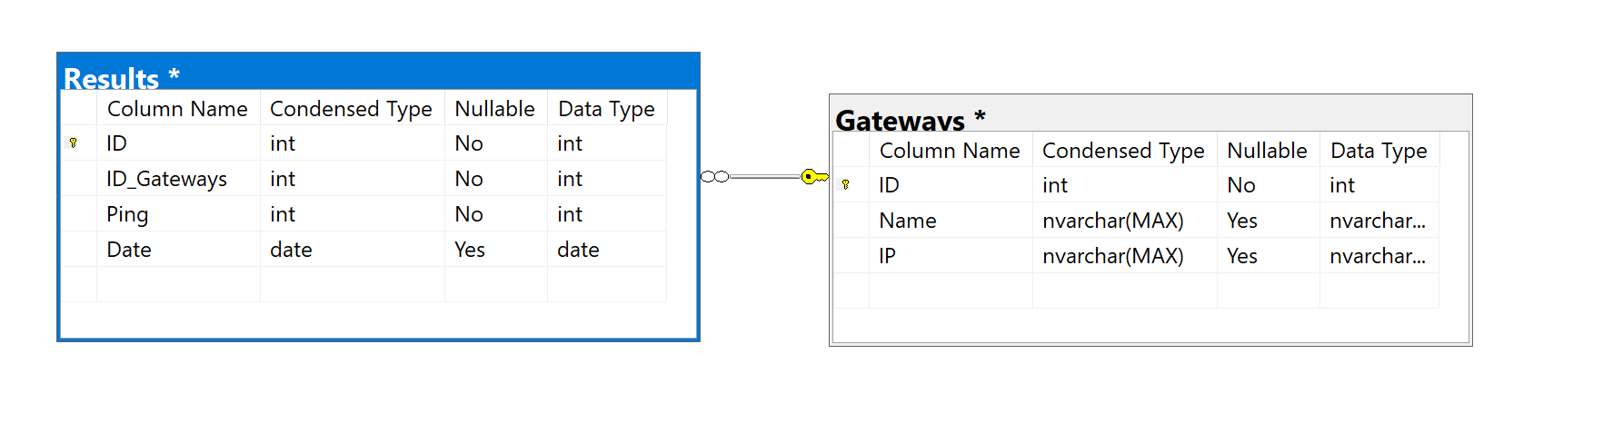

*диаграмма таблиц*

Задание №3

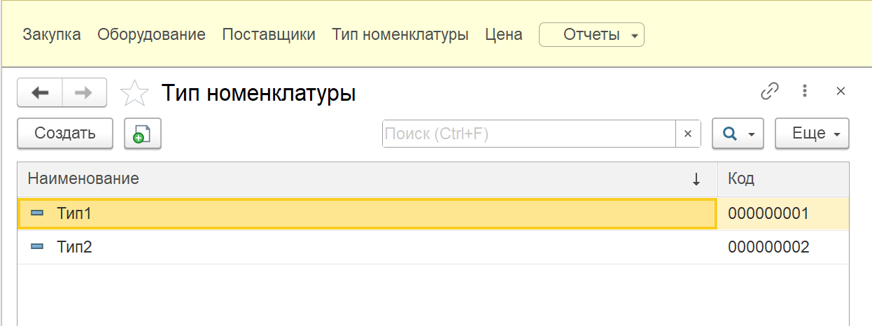

добавленные типы номенклатуры

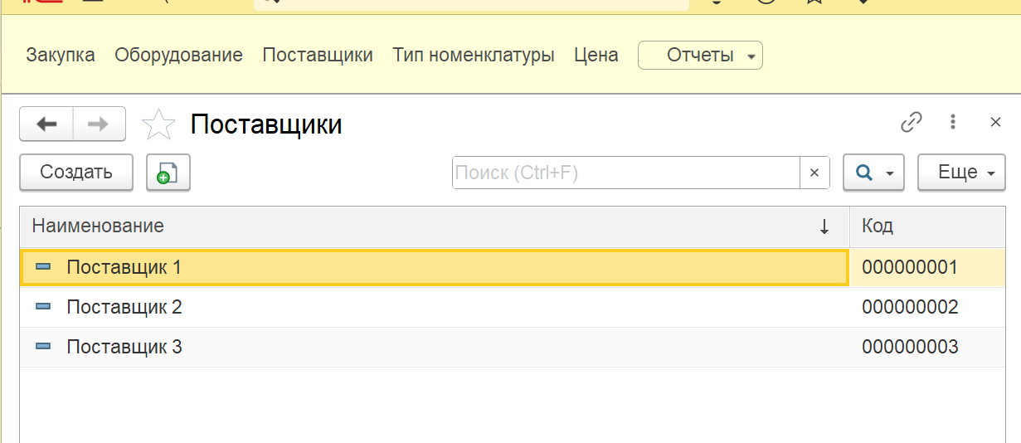

созданные поставщики

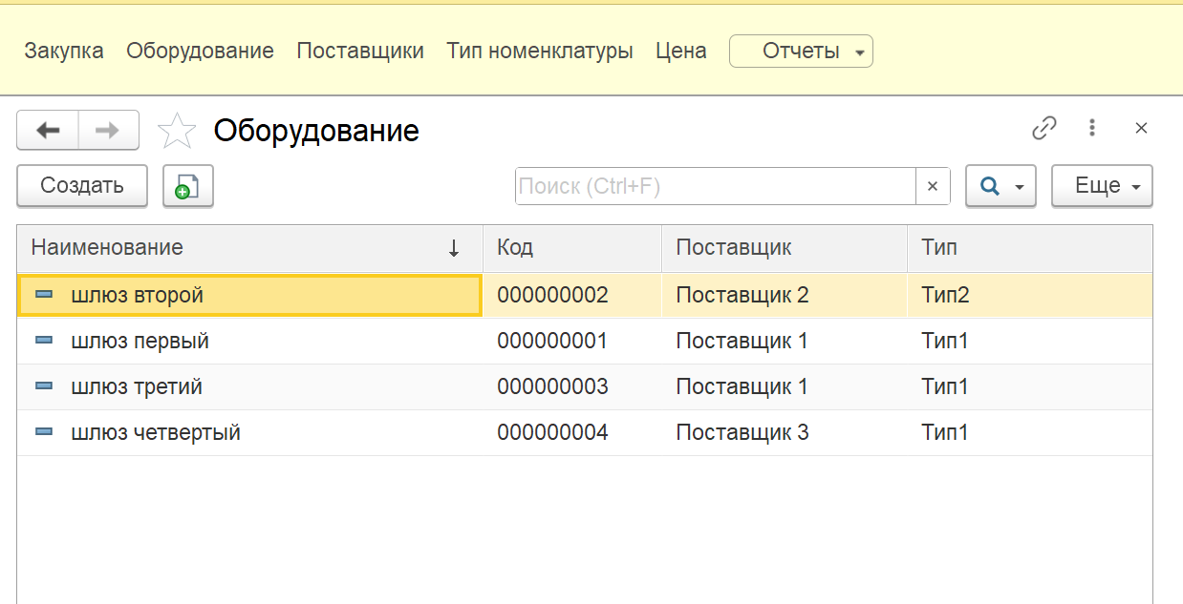

созданное оборудование

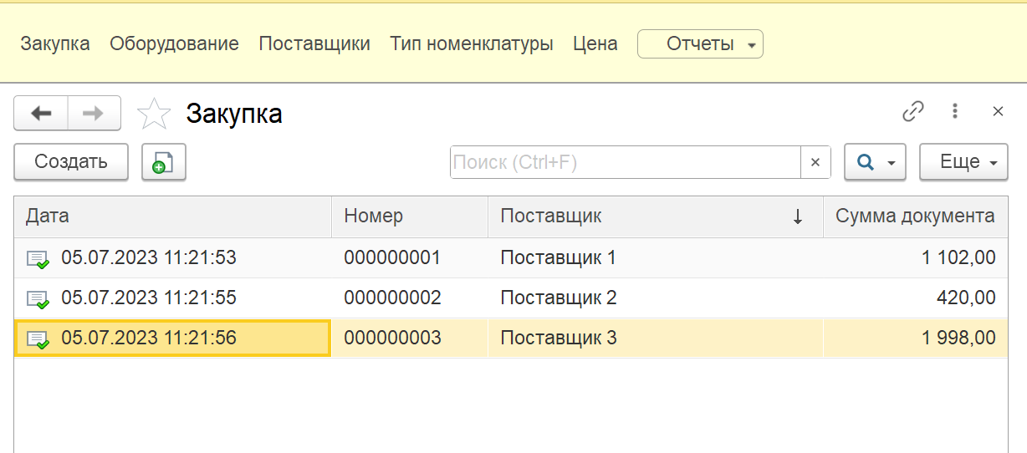проведенные закупки

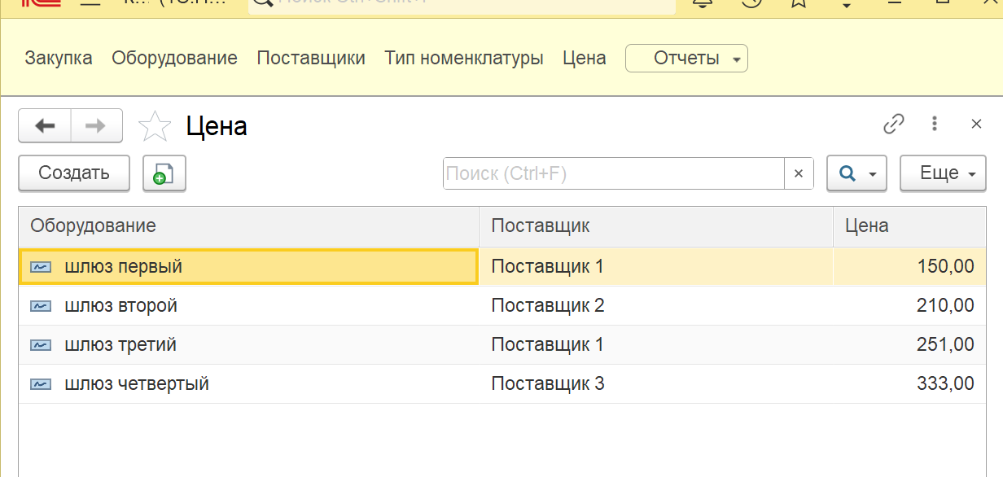созданные цены оборудования

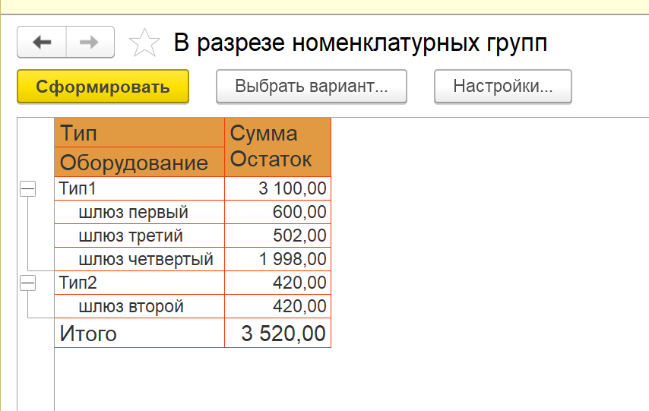

Отчет в разреще номенклатурных групп

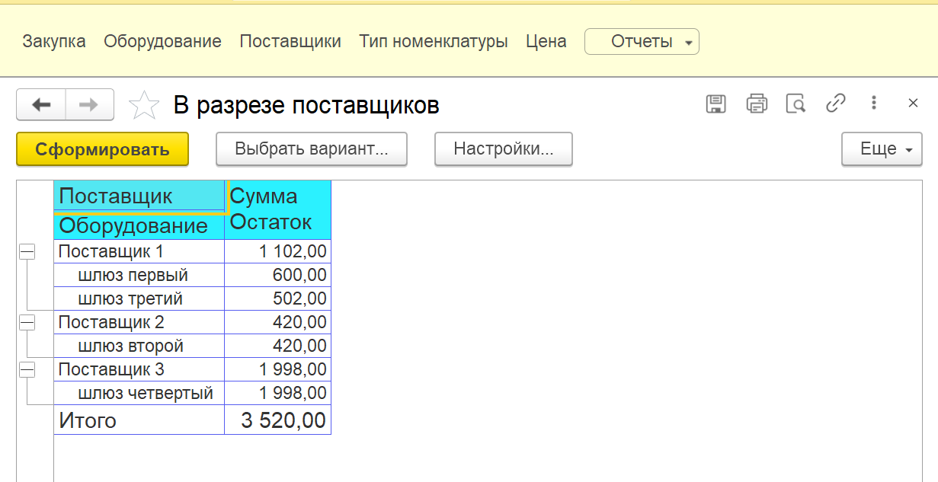

Отчет в разрезе поставщиков

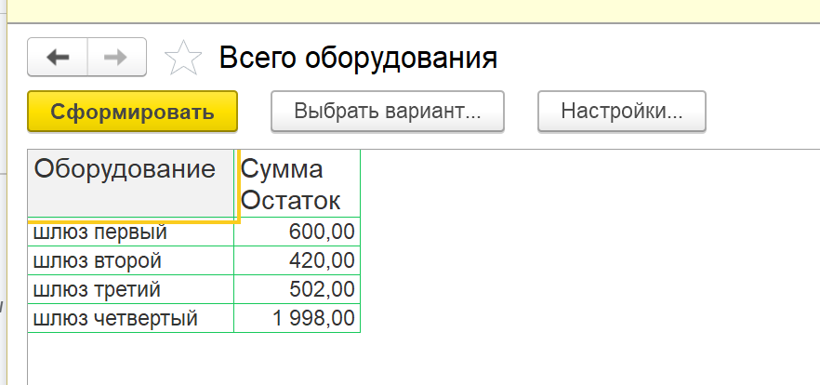

отчет всего оборудования

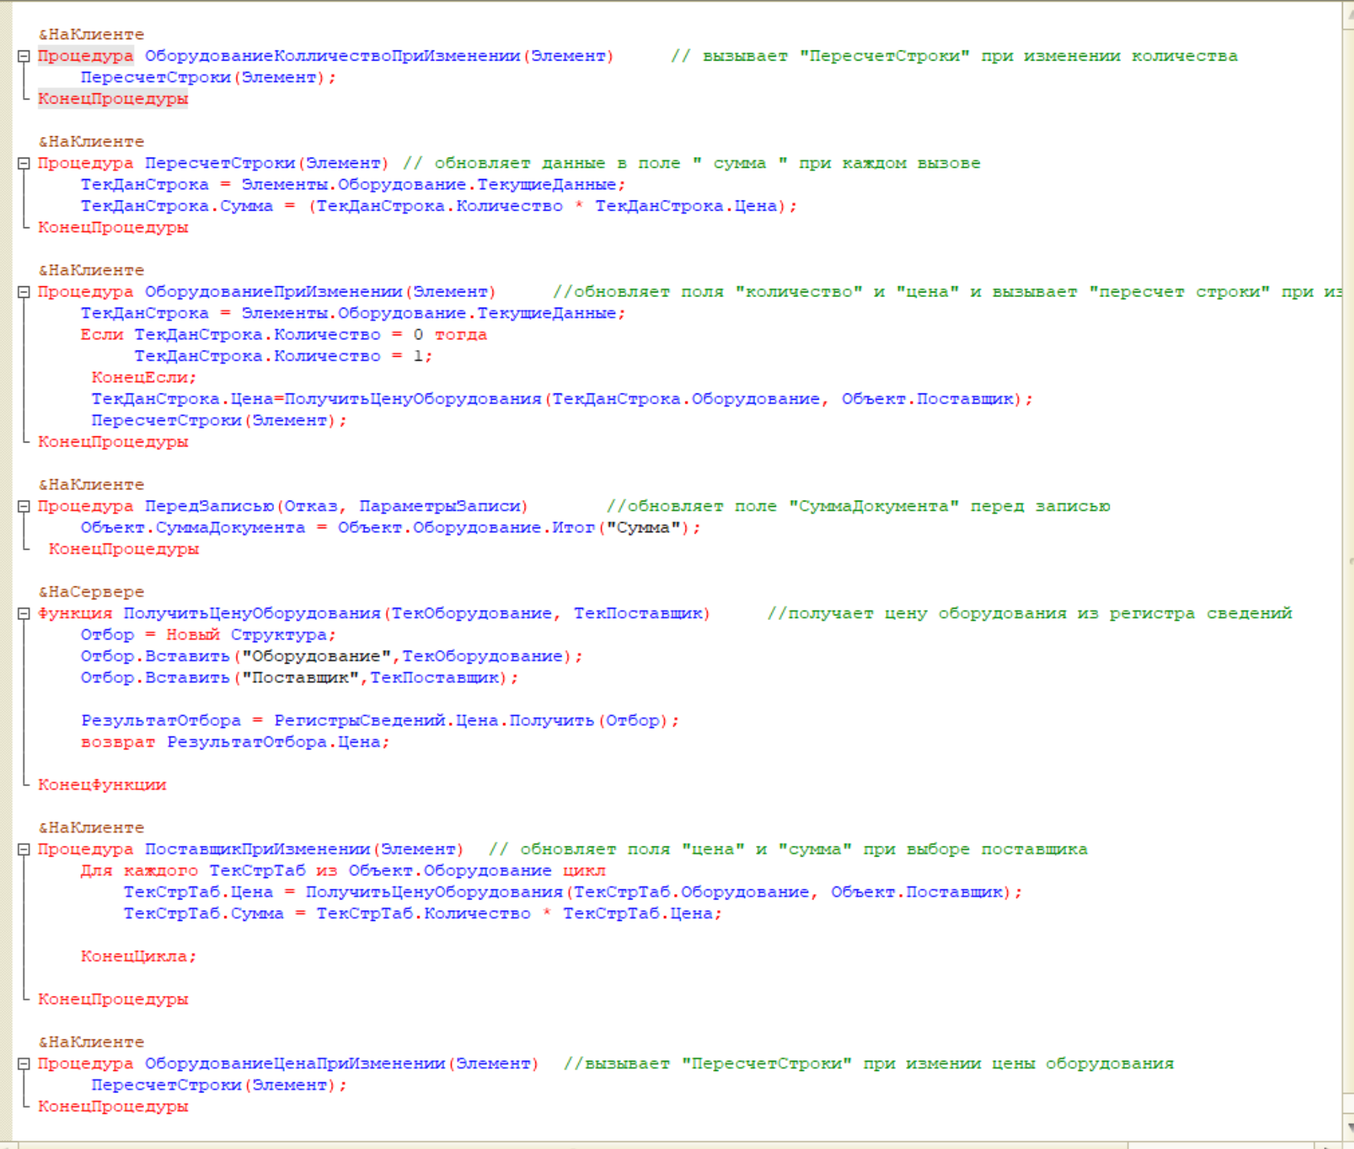Используемые процедуры в форме

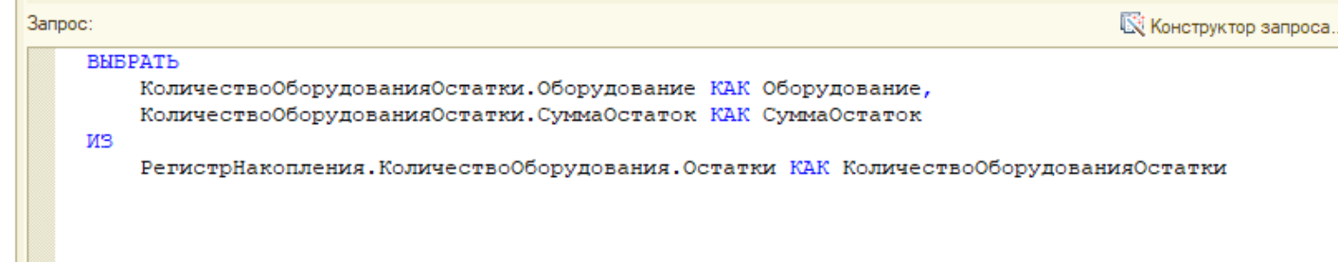

Код запроса Всего Оборудования

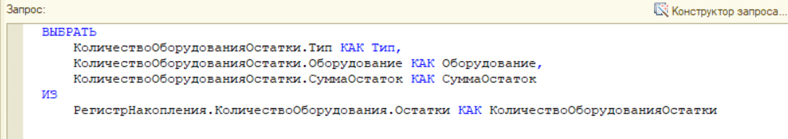

Код запроса В Разрезе Номенклатурных групп

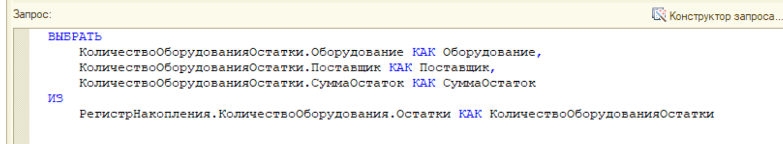

Код запроса В Разрезе Поставщиков